ALCALDIA MUNICIPAL DE TOROLA
DEPARTAMENTO DE MORAZAN

PROYECCION SOCIAL. ALCALDÍA MUNICIPAL DE TOROLA. AÑO 2018.
MEMORIA DE ACTIVIDAD.
NOMBRE DE LA ACTIVIDAD: REUNION CON EL COMITÉ MUNICIPAL DE LA ESTRATEGIA Y ERRADICACION DE LA POBREZA.
TEMA: QUE LAS INSTITUCIONES DEN A CONOCER LAS ACCIONES QUE ESTAN TRABAJANDO EN EL MUNICIPIO.
PARTICIPANTE: MIEMBROS SOCIOS DE LA ASACIACION DE DESARROLLO COMUNAL.
FECHA: 21 FEBRERO DE 2018
HORA: 8:00AM - 12:00PM CASA COMUNAL DE TOROLA.
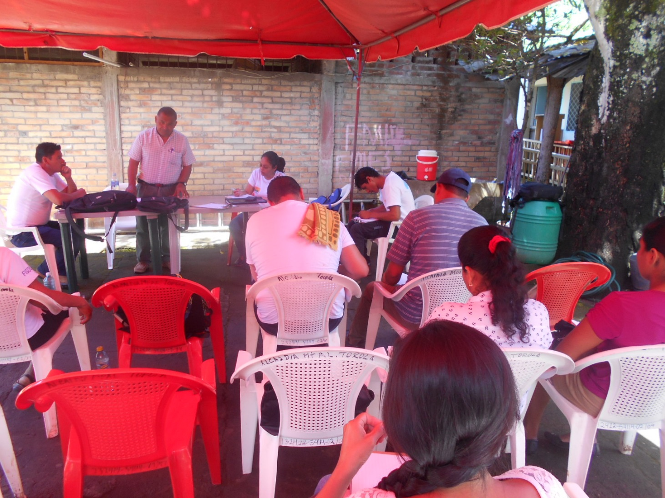
AGENDA DESARROLLADA:
- Bienvenida por representantes del FISDL.
- Participación del representante de la alcaldía.
- Puntos varios
- Refrigerio.

PARTICIPANTES:
La reunión estuvieron presentes representantes de las adescos y instituciones que trabajan en el municipio.
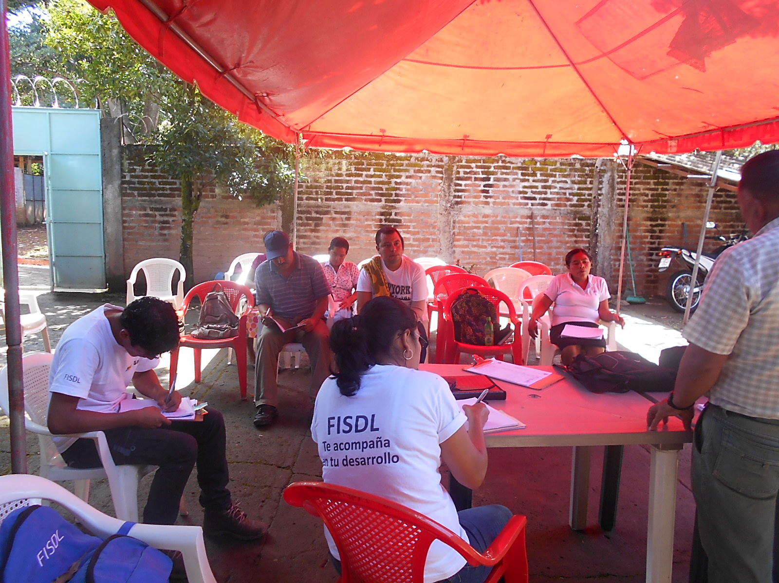

Descripción de la Actividad:
Se dio por iniciada la reunión a las nueve de la mañana con la participación del representante del FISDL, explicando la transferencia que se entregara el día primero de marzo del presente año, siguió explicando que ese día se les debe recomendar a los vendedores que vienen de a fuera que utilicen los basureros ya que queda sucio el municipio, es recomendable que la municipalidad instale el sonido y oriente a las personas para que depositen la basura en sus respectivos recipientes.
Por otra parte, se explico y se dejo abierto el espacio para que se realice un conversatorio por parte de las asociaciones puedan dar su punto de vista de todo lo comentado por el FISDL.
Las personas que participaron explicaron que es necesario que las personas pongan en práctica toda la formación que han recibido en diferentes capacitaciones de como darle manteamiento al problema de la basura, y a la ves recomendaron que las ventas que vienen de afuera es necesario que les apliquen sanciones mas severas para que le den un buen mantenimiento a la basura porque del contrario no cumplirán.
Además, se comento que es necesario que las demás unidades de la municipalidad den su informe de trabajo que han realizado en el año, y se está hablando de promoción social, la unidad de la mujer, proyectos ejecutados con amanecer rural, metodología de escuela de campo, es necesario que den su informe para que l población conozca lo ejecutado.
Se dejo el espacio para que los participantes dieran a conocer algunos puntos que traen para comentar algún problema que ha surgido en su comunidad, se comento que el adulto mayor pedro espinales no se le ha pagado la pensión, y esta a cargo de rosa Betty, mercedes Sánchez.
CONCLUSION:
A las doce en punto se da por cerrada la reunión del comité municipal de erradicación de la pobreza, haciendo énfasis en que para este año es necesario coordinar todas las instituciones para hacer un buen trabajo ya que es un mecanismo para realizar un trabajo de la mejor manera.

ACUERDOS:
- Reunirse todos los meses como junta directiva.
- Participar en las reuniones del comité de comunidades solidarias rurales.
- Realizar las asambleas todos los meses en la comunidad.

